Описание технической архитектуры Системы

«Ростелеком Лицей»

Москва, 2025 г.

Общие положения

О документе
Настоящий документ описывает комплекс технических средств, используемый системой «Ростелеком Лицей» (далее — Сервис).

Структура комплекса технических средств

Обоснование структуры КТС
Расчет ресурсов, необходимых для разворачивания и функционирования Сервиса, выполнялся исходя их следующих положений:
- Максимальное количество пользователей не превышает 5000 активных пользователей (DAU) в сутки.
- Потребление ресурсов конкретными микросервисами.

Аппаратура передачи данных

Требования к каналам связи
Каналы связи должны обеспечивать пропускную способность, достаточную для решения задач передачи данных трафика в рамках клиент-серверного и сервер-серверного взаимодействия.

Основные принципы сетевого взаимодействия
- Серверы c функционалом серверов приложений должны быть размещены в отдельном внутреннем сетевом сегменте для серверов приложений (APP), отделенном от внешних сетей, других сегментов ЦОД КЦ (сегментирование внутри ЦОД) и КСПД средствами межсетевого экранирования с возможностью открытия специфических (только необходимых) сетевых доступов и механизмами реализации сетевой трансляции адресов как с подменой адресов и портов, так и без таковой.
- Прямое взаимодействие между внутренними сегментами ЦОД и Интернетом запрещено. Все такие взаимодействия организуются через промежуточные ресурсы в сегменте DMZ Internet (отделен от внешних сетей средствами межсетевого экранирования, с терминацией сессий и потоков на ресурсе DMZ-Internet. Сквозное прохождение сессии, либо потока через сегмент DMZ-Internet запрещено).
- Организация связи между сегментами ЦОД и другими сегментами/сетями путем создания на серверах дополнительных интерфейсов с выделением им адресов из этих сегментов/сетей, с организацией прямой связи с ними (например, L2 VPN, VLAN) и т.д. – запрещены.
- Сетевые порты для администрирования компонент системы рекомендуется выбрать отличными от портов, используемых для работы пользователей и межсистемного взаимодействия.
- Вопросы организации сетевых взаимодействий, не указанных в данной документации, должны быть в дальнейшем проработаны дополнительно и согласованы со всеми заинтересованными подразделениями с соответствующей коррекцией документации (в т.ч. и вопросы организации связи с внешними по отношению КСПД сегментами сети IP/MPLS).

Обеспечение отказо- и катастрофоустойчивости
Сервис относится к Business Operational системам.
Согласно Технической политике в области информационных технологий ПАО «Ростелеком» (Редакция 1) Business Operational система определена как
ИТ-система, выход из строя которой затрагивает только внутренние процессы Общества и не приводит к потерям в среднесрочном периоде, в долгосрочном периоде создаются существенные неудобства пользователям,
и должна соответствовать следующим требованиям:
Требование | Значение
Режим работы | 16x5 (8х5 с учетом часовых поясов)
Доступность | 98%
SLA для предпродуктивной среды, % | не регламентируется
SLA для тестовых сред, % | не регламентируется
RTO | До 1 суток
RPO | 24 часа
RCO | не применимо
Требования к инфраструктуре | Размещаются в ЦОД, с резервированием питания и данных ИТ-систем
Рекомендуемые архитектурные решения | High availability, Standard
Требования к поддержке | Обязательно:  - Дублирование специалистов
Резервирование ИС во втором ЦОД | Нет
Георезерв ИС в удаленном ЦОД (> 80км) | Нет
Наличие предпродуктивной среды (для тестирования на копии реальных данных) | Нет
Наличие тестовой среды | Нет
Наличие разработческой среды | Нет
Наличие дежурной смены 24х7 | Нет

Отказоустойчивость на уровне приложений
Микросервисы
Высокая доступность микросервисов (приложений) достигается за счёт встроенных механик Kubernetes, который полностью управляет жизненным циклом приложений. Внутренние процессы Kubernete регулярно опрашивают состояния приложений в подах. Если приложение не работает, Kubernete инициализирует его перезапуск.
Приложения, которые на уровне архитектуры поддерживают масштабируемость, могут быть запущены в нескольких экземплярах. В этом случае Kubernete балансирует входящие запросы между работающими приложениями.
База данных
Отказоустойчивость СУБД обеспечивается резервным сервером с переключением в ручном режиме.

Отказоустойчивость на уровне инфраструктуры
На виртуальных серверах и в сетевой инфраструктуре взаимодействия отказоустойчивость обеспечивается средствами Ростелеком.

Конфигурация программного обеспечения АС
Все запросы из Интернета должны проходить в продуктивную среду Сервиса через WAF СОИБ ВЕБ.
Компонент | ПО
Система оркестрации | kubernetes-совместимый OKD 4.x
СУБД | Pangolin

Микросервисы
Все микросервисы размещаются в подах Kubernetes:
Название | Тип | Версия / ПО
nginx-edtech-router | HTTP-сервер | Nginx/1.19.8
backend-nginx | HTTP-сервер | Nginx/1.19.8
frontend | HTTP-сервер | Nginx/1.19.8
eljur-frontend | HTTP-сервер | Nginx/1.19.8
puma | HTTP/app-сервер | Puma 6.4.2
puma-cable | HTTP/app-сервер | Puma 6.4.2
puma-internal-api | HTTP/app-сервер | Puma 6.4.2
puma-payment-api | HTTP/app-сервер | Puma 6.4.2
clockwork | Cron | Clockwork 2.0.4
resque-workers | Background task processor | Resque 2.6.0
resque-scheduler | Процесс-шедулер | Resque 2.6.0
edtech-payment-mir | HTTP/app-сервер | Node.js v10.24.1
payment-redis-mir | NoSQL DB | Redis 5.0.3
edtech-payment-service | HTTP/app-сервер | Node.js v10.24.1
payment-redis | NoSQL DB | Redis 5.0.3
backend-redis | NoSQL DB | Redis 7.0.15
Sidekiq | Background task processor | Sidekiq 7.01.4
Reindexer | NoSQL DB | Reindexer 4.4.0
Minio | S3 compatible object storage | Minio RELEASE.2024-02-12T21-02-27Z

Балансировка нагрузки
Основные требования к балансировщику нагрузки:
- Поддержка протокола HTTP(S).
- Как минимум поддержка алгоритма распределения Round Robin.
- Доступность, соответствующая Business Operational системам.
Список балансировщиков:
Среда | ПО
Продуктивная | HaProxy (x2)
Тестовая | HaProxy

6. Техническая архитектура приложения.

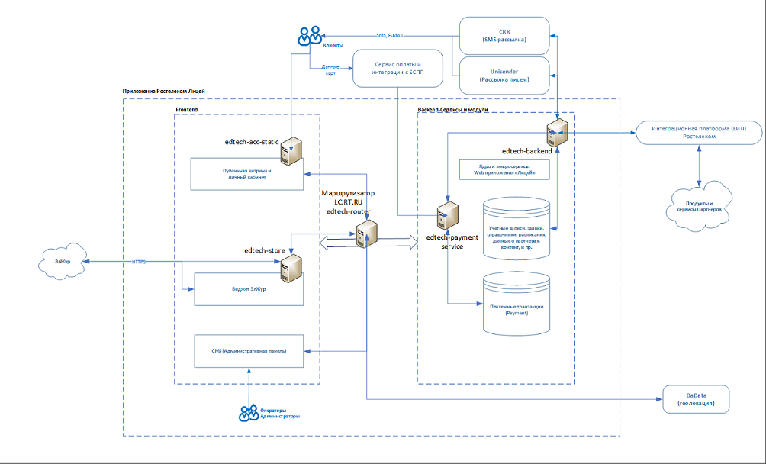

Доступность – требование к доступности систем, определяется как отношение длительности времени, в течение которого система выполняла свои функции к общей длительности промежутка, за который считается доступность. При расчете доступности в период недоступности включаются как непредусмотренные простои, так и планово-предупредительные мероприятия. Период, за который считается доступность с целью ее оценки не должен быть менее 1 месяца.
RTO – целевое время восстановления – время, необходимое для восстановления данных на момент, непосредственно предшествующий сбою, с учетом RPO. В расчет RTO не включаются логические сбои и восстановление при катастрофах.
RPO – целевая точка восстановления – отрезок времени, предшествующий срыву бизнес-процесса, за который допускается невосполнимая потеря данных.
RCO (recovery capacity objective) – определяет, какую часть нагрузки должна обеспечивать резервная система.

